Учебное занятие, 90 мин | Тема: | Рассматриваемые вопросы | Используемая литература, источники | Форма отчета
 | Электрооборудование: аккумуляторные батареи | - Характеристика аккумулятора  - Устройство аккумуляторной батареи  - Маркировка акб  - Плотность электролита | А.Г. Пузанков «Автомобили»  Стр 213-217, изд-во «академия» 2004,  Сеть интернет:  Видео: | Выполнить конспект в тетради+схемы. Допускается выполнение задания в электронном виде в виде реферата. Выслать фотографию выполненного задания или файл (если в виде реферата) на электронный адрес onoshkin.sergey@yandex.ruили в социальной сети «ВКонтакте»https://vk.com/id25553248 В названии файла указать: название дисциплины, свою Фамилию ИО, дату выдачи задания!
2 | Аналитический отчет по пройденному материалу. На оценку. | - 215/65R16, 91 V, tubulles, max load 2 bar  Опишите характеристики шины.  - напишите типы кузовов по порядку  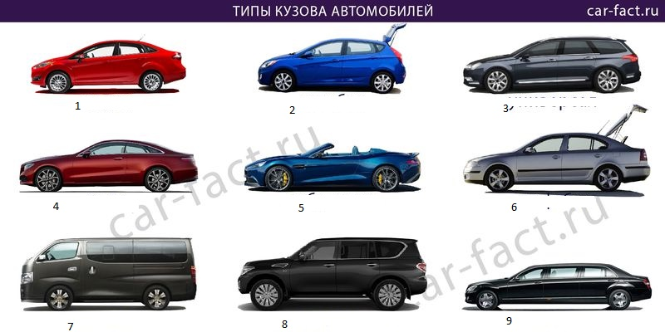  - напиши обозначение всех указателей и датчиков на панели приборов  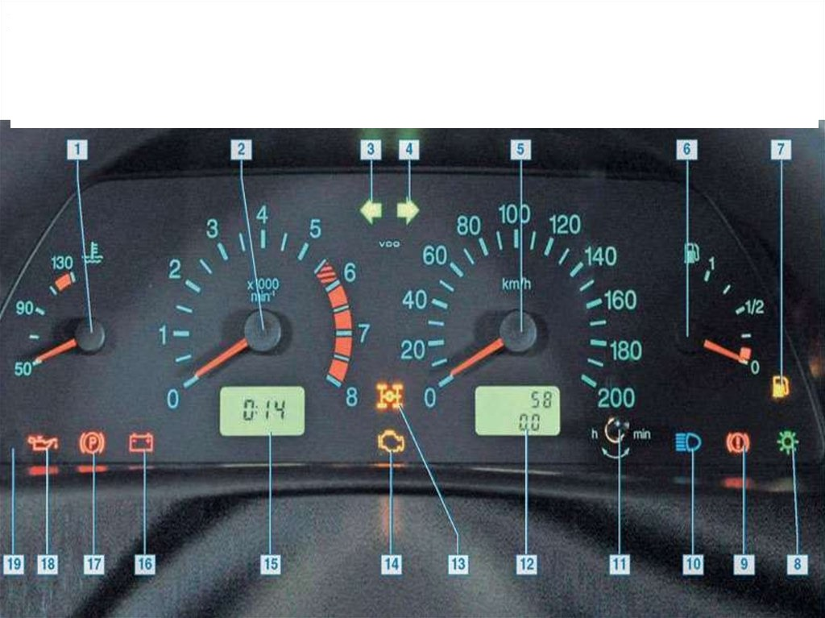 | - ваши знания | Выполнить конспект в тетради. Допускается выполнение задания в электронном виде в виде реферата. Выслать фотографию выполненного задания или файл (если в виде реферата) на электронный адрес onoshkin.sergey@yandex.ruили в социальной сети «ВКонтакте»https://vk.com/id25553248 В названии файла указать: название дисциплины, свою Фамилию ИО, дату выдачи задания!
3 | Аналитический отчет по пройденному материалу. На оценку. | - Напишите типы грузовых автомобилей слева направо сверху вниз  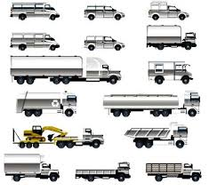  - Напишите названия механизмов гидросистемы и их назначение  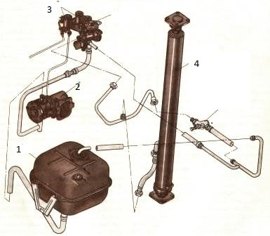  3. напишите назначение ремней безопасности | - ваши знания | Выполнить конспект в тетради с изображением схемы работы гидравлической системы подъема. Допускается выполнение задания в электронном виде в виде реферата. Выслать фотографию выполненного задания или файл (если в виде реферата) на электронный адрес onoshkin.sergey@yandex.ruили в социальной сети «ВКонтакте»https://vk.com/id25553248 В названии файла указать: название дисциплины, свою Фамилию ИО, дату выдачи задания!

